Проект

«Этот загадочный космос»
Подготовительная группа

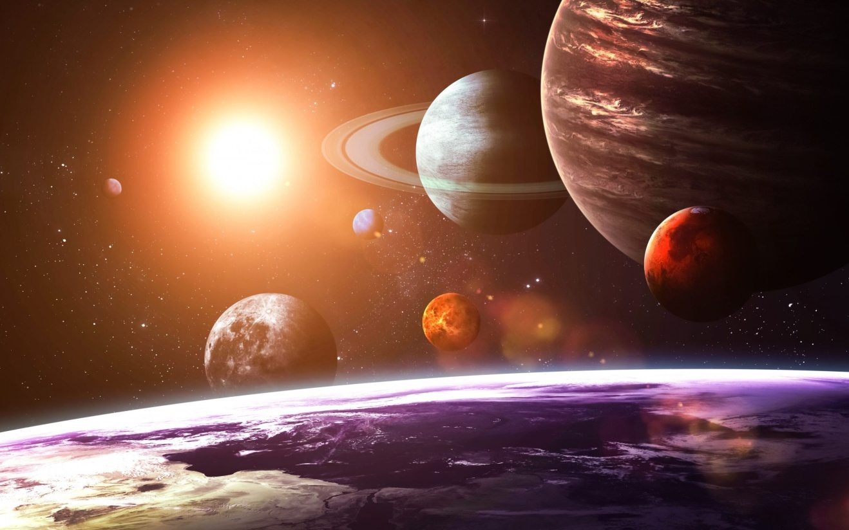

.

Вид проекта – групповой
Тип проекта – познавательный
Срок реализации проекта – апрель
Проблема
Современные дошкольники задают много вопросов о космосе, звездах, космонавтах, так как данная тема, как все неведомое, непонятное, недоступное глазу, будоражит детскую фантазию. Данный проект поможет детям научиться добывать информацию из различных источников, систематизировать полученные знания, применить их в различных видах детской деятельности.
Актуальность проекта
С самого рождения ребёнок является первооткрывателем, исследователем того мира, который его окружает. Возраст почемучек – самый замечательный возраст для детей. Малыши активно познают мир, открывают для себя новые истины. С раннего возраста им интересны загадки Вселенной. Старших дошкольников всегда привлекает тема космоса, так как все неведомое, непонятное, недоступное глазу будоражит детскую фантазию. Солнце, Луна, звезды – это одновременно так близко, и в то же время так далеко. Вспомните свое детство, как интересно было смотреть в ночное небо. Как поддержать интерес ребенка к неизведанному? С помощью, каких методов можно заинтересовать ребенка, помочь ему узнавать новую, интересную информацию о космосе? Метод проекта позволит детям усвоить сложный материал через совместный поиск решения проблемы, тем самым, делая познавательный процесс интересным и мотивационным. Работа над проектом носит комплексный характер, пронизывает все виды деятельности дошкольников, проходит в повседневной жизни и на специальных интегрированных занятиях. Проектная деятельность развивает творческую активность детей, помогает самому педагогу развиваться как творческой личности Солнечной системы, о Юрии Гагарине – первом космонавте Земли и поможет систематизировать полученные знания и применить их в различных видах детской деятельности.
Цель проекта
Приобщение детей к знаниям о вселенной, освоении человеком космического пространства, о значении космических исследований для жизни людей на Земле. Вызвать чувство гордости за наших соотечественников таких, как Циолковский, Королев, Гагарин и многих других, внесших неоспоримый вклад в историю покорения космоса. Развивать поисковую деятельность, интеллектуальную инициативу, способствовать развитию коммуникативных навыков.

Задачи проекта
1. Сформировать устойчивый интерес к познанию космического пространства.
2. Познакомить детей с историей развития космонавтики, с символикой некоторых созвездий, строением солнечной системы.
3. Сформировать у детей понятие космос, космическое пространство, познакомить с понятием Солнечная система. Внести понятие звезды, планеты, спутники, дать элементарные знания о бесконечности Вселенной.
4. Прививать любовь к родному краю, планете, героям освоения космоса.
5. Формировать предпосылки поисковой деятельности, интеллектуальной инициативы.
6. Развивать умения определять возможные методы решения проблемы с помощью взрослого, а затем и самостоятельно.
7. Поощрять желание пользоваться специальной терминологией, ведение конструктивной беседы, совместной исследовательской деятельности.
Этапы реализации проекта
Этап подготовительный:
- анализ предметной среды группы;
- беседа с детьми и родителями;
- формулирование целей и задач проекта;
- подбор и изучение литературы по теме проекта.
Основной этап:
- создание в группе условий для реализации проекта;
- деятельность в соответствии с планом проекта;
Итоговый этап:
- презентация проекта.

Ожидаемые результаты:
К окончанию срока реализации проекта у детей должны быть сформированы умения экспериментировать, синтезировать полученные знания, хорошо развиты творческие способности и коммуникативные навыки, возникло желание творить и исследовать вместе с взрослыми. Дети должны ориентироваться в полученном материале, используя знания в играх и НОД.

План мероприятий по проекту

 | Тема мероприятия |  | Взаимодействие с родителями
Организованная образовательная деятельность | Тема: «Солнечная система»  Цель: Познакомить детей с понятиями Вселенная, Галактика, Млечный путь, Солнечная система. Формировать представления о значении Солнца для всего живого на планете Земля.  Тема: «Я космонавтом стать хочу»  Цель: расширять представления детей о планетах и солнце; содействовать активному использованию в речи разных типов предложений; учить детей брать на себя роль ведущего.  Тема:«Космические исследователи».  Цель: обогащение знаний детей о планетах Солнечной системы.  Тема: «Космос, звезды, вселенная».  Цель: ознакомить детей с понятием «звезда»; рассказать о необходимости знаний о звездах в жизни людей.  Тема: «Покорители космоса».  Цель: познакомить детей с историей покорения космоса и первых космонавтах; расширять кругозор путем популяризации знаний о достижениях в области космонавтики; воспитывать чувство патриотизма.  Тема: «Первый космонавт».  Цель: помочь детям запомнить новое стихотворение; развивать память, речь; воспитывать патриотические чувства к родной стране.  Тема: «Может ли быть жизнь на Марсе».  Цель: вовлекать детей в совместную беседу, развивать умение высказывать свою точку зрения; развивать познавательную активность.  Тема: «Куда бы я хотел отправиться в космическое путешествие»  Цель: обобщать знания детей; учит выслушивать сверстников; развивать мышление, воображение.  Беседа «Что сначала, что потом»  Цель: познакомить с историей летательных аппаратов  Беседа - обсуждение «Особенности приема пищи в космическом полете» |  | Информация в родительском уголке о начале работы над проектом.  Приглашение к участию.  Размещение справочной информации по тематике бесед и занятий с детьми.  Активное участие в подборе книг, иллюстраций,  энциклопедий, аудио и видеоматериалов о космосе.  Организация совместного посещения мини-планетария.  Создание папки передвижки «Планеты солнечной системы»
Космический кинозал | Просмотр видеофильма:  «Животные в космосе».  «Освоение космоса»  «Солнце»  «Планеты солнечной системы»  Просмотр фильмов:  «Юрий Гагарин».  «Первый полёт».  Мультфильмы о Земле, о Солнце, космических машина, планетах Солнечной системы.  Просмотр видео-презентации «Космос» |  | Просмотр с родителями и детьми мультфильмов:  «Тайна красной планеты».  «Загадочная планета».  «Незнайка на Луне» у
Космическая библиотека | Чтение с детьми произведений о космосе:  - И.Холи «Я тоже к звездам полечу».  - Чтение Г.Юрлин «Что внутри?».  - Рассказ «Счастливого пути, космонавты» Е.П.Левитан «Твоя Вселенная» Е.П.Левитан «Звёздные сказки».  - К.А.Порцевский «Моя первая книга о Космосе».  - Л.Талимонова «Сказки о созвездиях».  - Рассказы по картинкам «На чем люди летают в космос».  - Н. Носов «Незнайка на Луне».  - Рассматривание иллюстраций по теме.  - Цель: развивать познавательную активность детей, поддерживать интерес к теме, способствовать развитию коммуникативных навыков. |  | Чтение родителей с детьми произведений (на выбор)  Чтение фантастической сказки Уэллса Гордона «Звездочет и обезьянка Микки».  Е.П. Левитан «Малышам о звездах и планетах».  Консультация для родителей  «Рассказать детям о космосе».
 | - Чтение стихотворений современных поэтов о Космосе, Вселенной, подвигах космонавтов.  - «Копилка мудрых мыслей» - разучивание пословиц, поговорок, загадок о космосе и космонавтах. |  | Вместе с детьми найти новую поговорку, стихотворение, загадку и разучить.
Творческая мастерская | - Лепка рельефная «Звезды и кометы»  - Лепка «Инопланетяне».  - Конкурс «Ловкий карандашик» - рисунки о космосе.  - Рисование «Загадочный космос».  - Рисование « Лунный пейзаж».  - Аппликация «Космический корабль летит к звездам».  - Создание книги рисунков «Этот загадочный космос». |  | Конкурс совместных поделок детей и родителей «Космос своими руками»  Создание фотогалереи «Хочу всё знать о космосе».
игровая | Дидактические игры  - «Восстанови порядок в солнечной системе».  - «Собери разные слова из задуманного слова «космос».  - «Найди лишнее».  - «Разные картинки».  - «Подбери одежду для космонавта».  - « Сложи ракету из геометрических фигур»  - «Разложи звезды на небе»  Конструктивные игры:  - Складывание созвездий из мозаики.  - Из деревянного конструктора - «Космодром».  - Конструирование планет солнечной системы из СD-дисков.  - Конструирование из конструктора ЛЕГО на тему «Космические корабли», «Роботы».  - Изготовление моделей ракет из пластиковых бутылок  - Настольно-печатная игра «Помоги космонавту».  Игра – импровизация  «Обитатели космоса». (Плавные движения космонавтов в невесомости под «космическую» музыку.)  Сюжетно-ролевые игры  - «Уроки Звездочёта».  - «Путешествие к неизвестной звезде».  - «Путешествие в космос»  Подвижные игры  - «Солнце – чемпион».  - «Невесомость».  - «Метеоритный дождь».  - «Лабиринт». |  | Поиск вместе с родителями  информации на тему «Этот Загадочный космос»  «КОСМОС» - сборник идей для совместных игр и занятий с детьми дома  Помощь в изготовлении атрибутов для игр  (элементы костюмов, бросовый материал).
Спортивная | Досуг «Тренировка космонавтов»  Цель: Закреплять основные виды движений: бег, метание, лазание. Развивать представления о выносливости, силе, целеустремленности космонавтов.  Физкультурное занятие «Стать космонавтом»  Цель: Совершенствовать двигательные умения и навыки, координацию движений, равновесие, ориентировку в пространстве, мелкую моторику рук.
Музыкальная гостиная | Слушание космической музыки.  - Музыкальные произведения группы Зодиак.  Старые советские песни:  «Мы в космос улетаем на работу»  - «Я-Земля!».  - «Знаете, каким он парнем был!».  - "На пыльных тропинках далёких планет...".  - "Мы в космос улетаем на работу...".  - "И на Марсе будут яблони цвести".  - Саундтреки: Тайм-ат - Этот большой мир (ремейк песни из фильма "Отроки во Вселенной").  - Александр Зацепин «Тайна третьей планеты». Ксения Ларионова «Ключ на старт».  - С.Светикова «Свет любви» (из мультфильма "День рождения Алисы") Земляне «Трава у дома». |  | Совместное прослушивание  «Космические песни или песни о космосе»

Используемая в работе с детьми литература:
- Гонтарук Т., “Я познаю мир”, М., АСТ: Транзиткнига.
- Гордон Уэллс «Звездочет и обезьянка Микки».
- Дубкова С.И., “Сказки звёздного неба”, “Белый город”, М.
- Левитан Е.П. «Малышам о звездах и планетах». Москва, Педагогика-Пресс.
- Левитан Е, П. "Твоя Вселенная".
- Левитан Е.П. "Звёздные сказки".
- Майорова Г., “Игры и рассказы о космосе”, “Лист” М.
- Майорова Г. “Игры и рассказы о космосе”, “Лист” М.
- Парамонов Ж., “Забавная астрономия для малышей”.
- Порцевский К.А.“Моя первая книга о Космосе”.
- «Расскажите детям о космосе». (Карточки для занятий в детском саду.)
- Юрлин «Что внутри?». Издательство малыш. Рассказ «Счастливого пути, космонавты».
- Талимонова Л. "Сказки о созвездиях".

Приложения
Подвижные игры:
«Ждут нас быстрые ракеты»
По залу раскладываются обручи-ракеты. По количеству их на несколько штук меньше, чем играющих. Дети берутся за руки и идут по кругу со словами:
- Ждут нас быстрые ракеты
Для полёта на планеты.
На какую захотим,
На такую полетим!
Но в игре один секрет:
Опоздавшим места нет!
После последних слов дети разбегаются и занимают места в «ракетах» (если детей много, то можно усаживаться в одну ракету по два-три человека) и принимают разные космические позы. Те, кому не досталось места в ракете, выбирают самые интересные и красивые позы космонавтов. Затем все становятся опять в круг, и игра начинается сначала.

«Космонавты»

Игра проводится под сопровождение музыкального руководителя.
Цель: развитие подражания движениям и речи взрослого – повторение звука «У».
- Запускаем мы ракету « У-У-У!»: Руки над головой в форме конуса,
- Завели моторы «Р- р- р»: движение по кругу друг за другом
- Загудели: «У-у-у!»: Руки расставили в стороны.
- На заправку полетели: присели - руки вперёд, заправились – руки опустили.
Игра повторяется несколько раз по желанию детей.

«Ракетодром»

Дети раскладывают обручи по кругу, свободно бегают вокруг обручей и произносят слова:
Ждут нас быстрые ракеты
Для полётов по планетам.
На какую захотим,
На такую полетим!
Но в игре один секрет –
Опоздавшим места нет!
Воспитатель убирает несколько обручей. Игра повторяется, пока не останется один обруч.

«Невесомость»

Дети свободно располагаются в зале, делают «ласточку» и стоят как можно дольше. Дети, вставшие на вторую ногу, садятся на места. Выигрывает ребенок, простоявший на одной ноге дольше всех.

«Солнце – чемпион».

Выбранный ведущий-ребенок проговаривает «космическую» считалку, в ходе которой дети становятся одной из планет:

На Луне жил звездочет.
Он планетам вел учет:
Раз – Меркурий,
Два – Венера,
Три – Земля,
Четыре – Марс,
Пять – Юпитер,
Шесть – Сатурн,
Семь – Уран,
Восьмой – Нептун.

Космические загадки с ответами

В небе виден желтый круг
И лучи, как нити.

Вертится Земля вокруг,
Словно на магните.
Хоть пока я и не стар,
Но уже ученый –
Знаю, то - не круг, а шар,
Сильно раскаленный. (Солнце)
Ночью с Солнцем я меняюсь
И на небе зажигаюсь.
Сыплю мягкими лучами,
Словно серебром.
Полной быть могу ночами,
А могу - серпом. (Луна)

Ночью посмотри в оконце –
В небе высоко Зажигаемся,
как солнца, Очень далеко. (Звезды)

В телескоп скорей взгляните
Он гуляет по орбите.
Там начальник он над всеми,
Больше всех других планет.
В нашей солнечной системе
Никого крупнее нет. (Юпитер)

Все планеты с полюсами,
Есть экватор у любой.
Но планеты с поясами
Не найдете вы другой.
В этих кольцах он один,
Очень важный господин. (Сатурн)

В небе я свечусь нередко,
Ваша ближняя соседка.
Я Меркурию сестра,
И на мне всегда жара (Венера)

Это красная планета
По соседству с нами.
Он зимой и даже летом
Мерзнет надо льдами.
Странно, что ни говори, -
Лед не сверху, а внутри. (Марс)

Вот планетам младший брат,
По размеру маловат.
К солнышку всех ближе он,
Потому и раскален. (Меркурий)

В космосе с хвостом летаю,
Пыль вселенной подметаю.
Как метла, мой длинный хвост
Проведет уборку звезд. (Комета)

Эти звездочки, как искры,
Падают и гаснут быстро.
Зажигают среди ночи
В небе звездный дождик,
Словно эти огонечки
Рисовал художник. (Метеориты)

Я лечу вокруг Земли,
Отражаю вниз сигнал,
Чтобы зрители могли
Принимать телеканал. (Спутник)

Космонавты, крепко сели?
Скоро в космос выхожу!
Вкруг Земли на карусели
По орбите закружу. (Ракета, космический корабль)

Он в скафандре, со страховкой
Вышел на орбиту.
Кораблю поправил ловко
Кабель перебитый. (Космонавт, астронавт)

В космосе нет сковородки
И кастрюли тоже нет.
Тут и каша, и селедка,
И борщи, и винегрет -
Расфасованы, как крем!
Космонавтом буду.
Из чего-то я поем,
Вовсе без посуды. (Из тюбиков)

В космосе всегда мороз,
Лета не бывает.
Космонавт, проверив трос,
Что-то надевает.
Та одежда припасет
И тепло, и кислород. (Скафандр)

Есть окошко в корабле -
"Челенджере", "Мире".
Но не то, что на Земле -
В доме и в квартире.
В форме круга то окно,
Очень прочное оно. (Иллюминатор)

